День заботы и тепла в нашем детском садике!
Сегодня ребята дошкольных групп при МБОУ СОШ с.Большой Труев подготовили особенный сюрприз для наших дорогих бабушек и дедушек!
Воспитанники старшей группы «Неунывайки» приготовили поздравительные открытки. Все старались, как могли! На занятии по аппликации сделали красивые открытки и цветы из цветной бумаги и подарили их ветеранам педагогического туда а после вышли на улицы нашего села для чествования наших бабушек и дедушек.
Дети искренне благодарят старших за мудрость, доброту и заботу, которыми они наполняют нашу жизнь каждый день. Такие мероприятия помогают детям учиться уважению, вниманию и любви к старшим поколениям.
Спасибо нашим дорогим бабушкам и дедушкам за вашу улыбку, поддержку и бесконечную любовь! Пусть ваши дни будут наполнены радостью и теплом!
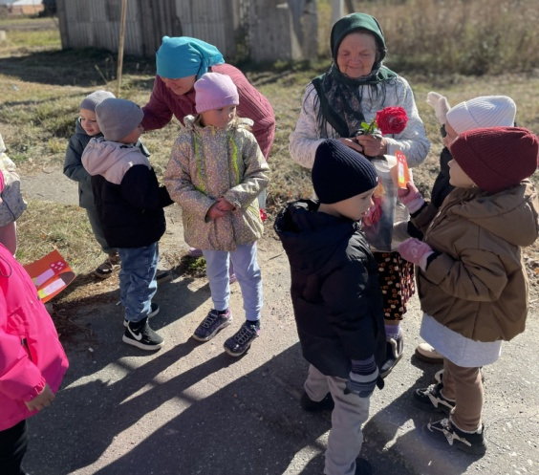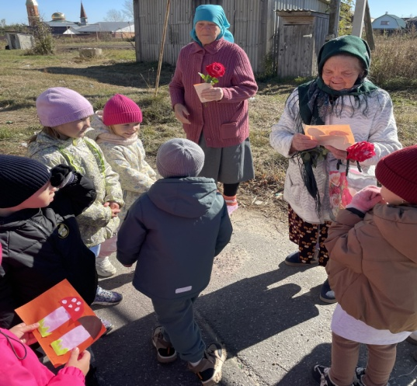

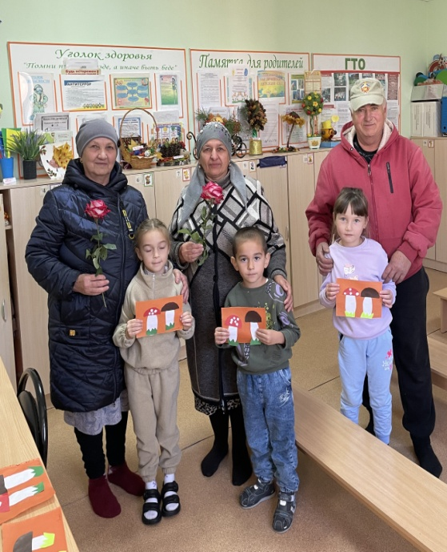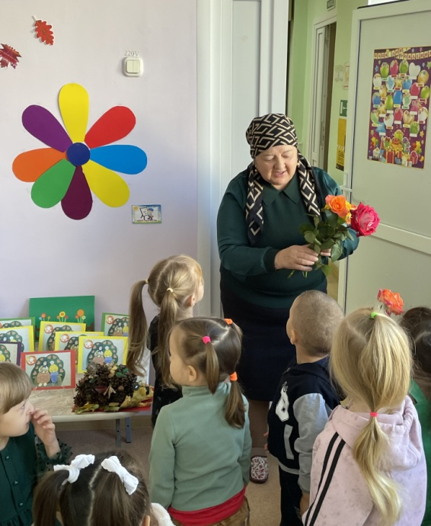
Воспитатель Усманова С.Ю.

